清华大学985四期
本科人才培养建设项目
申请书

项目名称：中心搬迁及工程创新训练基地建设
申请单位： 基础工业训练中心
项目负责人: 李双寿
申请总金额：
固定电话： 62772612 手机号码：13910037210
电子邮件： lss@tsinghua.edu.cn
申请日期： 2014年9月1日

教务处
二o一四年九月

一.立项背景和意义
1. 项目契机
第24次教育工作讨论会主题：创新教育模式，激发学术志趣，提高培养质量
2015年训练中心整体迁入李兆基科技大楼，探索并实践跨学科协作创新教学模式
在清华内部打造群体协同创新学习机制与支撑平台，与全球创新人才及优质社会资源交流互动
梦想变成现实——”make” your dream
为全校提供全方位的创意实现服务，即Idea Realization Service，涵盖工程、人文、艺术、理学等各个院系具有创新创意创业志趣的学生
以实践教学优势资源支持全校三创生态系统
基础工程能力训练
系统性创新素养训练
原型产品开发
成果产品化服务
2. 全球兴起顶级学府驱动全球创客运动
MIT Media Lab成立于1980年，现拥有50名教授和科学家，下设33个研究小组，在读博士和硕士研究生有150名。其创新研究思路包括人本主义：针对人的需求，提高生活质量、交叉性：新学科交叉范围广泛、独创性：独创性的研究方向和课题、开放性：完全对外开放的实验室。企业合作和知识产权分享模式包括咨询式合作：主要面向中小企业提供咨询，但不分享实验室的研究成果和知识产权、课题群合作：合作商提供赞助，并有权分享这个课题群的知识产权，研究成果，获得技术咨询而无需支付知识产权转让费及专利费、公司级合作：可派遣研发人员长驻媒体实验室。赞助商可以随时访问、参观，提出建议和指导；向赞助商代表全部开放学术研讨会、座谈会、讲座及每年两次大型研讨会；研究生会员可进入企业实习，企业也可派遣员工进驻媒体实验室。

Fab Lab提供完成低成本制造实验的所需的用户创新制造环境。灵感来源于MIT教授Gershenfeld的课程“如何能够创造任何东西”，首家Fab Lab由MIT比特和原子研究中心发起，美国国家科学基金会拨款。现今全球共有30余家Fab Lab，由挪威的Fab基金会的协调建设。
技术运行环境
● 融合从设计、制造，到调试、分析及开发过程文档管理各个环节
●设备特点：灵活、可扩展、模块化、自行研发
开放共享模式
●开发全过程以技术文档记录，通过开源软件git协同
●创新设计在“思考圈”传播、分享、交流
● Fab Lab之间通过视频会议互相联系

Living Lab改善和增加研发转移的洞察力和新的科技成果转化为现实世界的应用和解决方案的动力，强调以人为本、以用户为中心和共同创新。Living Lab 由MIT教授W. Mitchell所提出，欧盟作为其“知识经济”重要模式于2006年正式发起，全球有上百家成员机构。

斯坦福大学的产品实现实验室（Stanford Product Realization Lab）可以看做是学校的“基础工业训练中心”服务于全校各学科，认证与助教是开放运行的基本支撑。
伯克利大学的跨学科开放空间，提供课程与项目实践支持

3. 我校工程教育现状
2008年11月经清华大学校务会讨论通过，决定：基础工业训练中心作为机械工程学院的组成单位，纳入学校教学工作体系，统筹规划、具体实施全校工程实践教学和相关科研工作。训练中心以国家级工程训练教学示范中心丰厚的优质实践教学资源为基础，面向全校20余个院系的近30个专业，开设近30门实验、实习和理论课程，其中2门国家级精品课程，3门北京市级精品课程，4门校级精品课程，2门学院级平台课程。中心通过近30门课程，校内、北京市和全国的各类创新赛事和创新实践活动，成为清华大学学生学习知识、培养素质和增强能力，培养拔尖创新人才的不可或缺的重要基地。
训练中心每年接纳我校约1600本科生机械制造实习，约1000名本科生电子工艺实习，总工作量近30万人时。中心组织的实验室科研探究课程，每年有1500余名学生选课。同时还承担着近20门其他课程和实验的教学任务，年完成教学工作量34,692人学时。训练中心创新实验室年接纳学生近7000人次 ，其中包括SRT项目，以及电子系统设计大赛、机械创新设计大赛、大学生工程综合能力大赛、虚拟仪器大赛、智能车大赛、硬件设计大赛等多项清华大学学生学科赛事。
训练中心一直引领着国内工程训练实践教学的发展方向。训练中心连续5届作为教育部机械基础课程教学指导委员会副主任委员单位，并兼任工程材料及机械制造基础课程教学指导组组长单位。训练中心获聘国家级实验教学示范中心综合性工程训练学科组副组长单位，连续多届为北京市和华北地区金工研究会的理事长单位，连续两届为北京市电子工艺研究会理事长单位。
我校训练中心提出并贯彻“学习工艺知识，增强工程实践能力，提高综合素质（包括工程素质），培养创新精神与创新能力”的新型工程训练课程教学目标；创建了“集工程基础训练、先进技术训练、创新实践训练和综合素质训练为一体，以模块式选课、赛课结合为基本特征，服务清华、辐射社会的实践教学课程体系”，以及创建了“面上普及、重点提高和综合创新”的分层次创新实践教学体系；在国内率先将面向理工类学生扩展到同时面向经济管理、工业工程、工艺美术、医学、建筑、新闻等尽可能多的学科，使工程实践成为理工与人文社会学科交叉与融合的重要结合点，有力地推动了全国实践教学课程的改革方向。
在学校支持下，训练中心围绕示范中心、精品课程和优秀教学团队建设，近年来，获评国家级教学成果二等奖1项，国家级综合性工程训练实验教学示范中心1项，国家级精品课程2门，国家级工程训练系列课程优秀教学团队1项，以及国家级教学名师1名，全面引领着我国工程训练基地建设、系列课程建设、师资队伍建设、教材建设和教育教学研究的总体发展方向。
中心还同时是教育部全国职业教育师资培训重点建设基地、首都科技条件平台开放实验室和北京市高校定点实习基地，为我校和北京市科研项目服务，以及为全国部分高校的干部和骨干教师培训服务。此外，由于训练中心在国内所处的重要地位与发挥出的引领作用，每年接纳大量国内外的来宾参观、考察和学习。
经过深入调研，训练中心建设存在的问题主要有：
(1) 在教学基础设施方面，大多是十几年前的设备，其中有一部分是上世纪70年代、甚至50年代的产品。教学基础设施的相对落后和存在安全隐患，不仅不利于稳定教学质量，也严重制约了工程训练教学内容的改革和发展；
(2) 在创新教学方面，训练中心创新基地分布零散，规模效应不明显，对外缺乏展示度；其中有些设备和工具简陋，满足不了学生开展SRT项目和课外科技竞赛的需求；
(3) 在教学队伍方面，工程实验技术人员队伍急需加强；实习指导工人队伍总体数量不少，但工种分布不均衡，且普遍学历低、技能差，教学队伍老化问题严重。此外，教师队伍没有学科归属，尽管初步形成了中心的科研特色，但是一直没有学科依托，不利于稳定和提升教师队伍的学术水平；
(4) 在教学内容、方法和体系方面，有关先进制造技术的实践教学还比较薄弱，目前的工程训练教学体系需要进一步适应机械制造、电子制造与工程管理等相关学科交叉融合的发展趋势。项目驱动式教学、研究性学习、创新性实验等仍显不足。实习教学中工程能力、创新思维的培养还有所欠缺；
(5) 在教学环境方面，还缺乏工程素质、工程文化等方面的软环境建设；
(6) 在教学资源利用方面，由于大部分院系教学计划中将实习课程安排在夏季学期，教学资源在春季和秋季学期利用率低。这种资源高度集中使用的运行状态，长期影响着实践教学队伍的构建和实践教学资源的合理配置，亟需在学校的统一部署和协调下做实质性的改变。
4. 引入创客特色的工程训练的挑战与应对措施
当前创客活动现象：
制度建设：自发性的活动
参与机制：仅凭教师和学生的热情参与
师资聚集：缺少广泛认知与保障机制
开放广度：学科专业之间缺少跨专业交流
评价体系：与现行教学科研评价体系不相容
经费支持：空间、课程、软硬件预算普遍不足
应对措施：
创造性：信息来源与协作平台
学生自主：学生社团、自我教学
人员（1.学生 2.教师）选拔方式：
驻校创客项目、跨学科人才交流
学校开放性：跨学科合作教学项目
评价机制多样性：结果导向
教学模式灵活性：培训、活动、课程、竞赛、项目等
二.立项项目发展前景、创新性
教授引领制 VS 群体激发制
学科建制 VS 项目建制
个人培养 VS 团队培养
各类志趣学生吞吐量
5000人次/年
各类教职员工100+ 人
驻校创客规模10+ 人
清华校友及社会资源
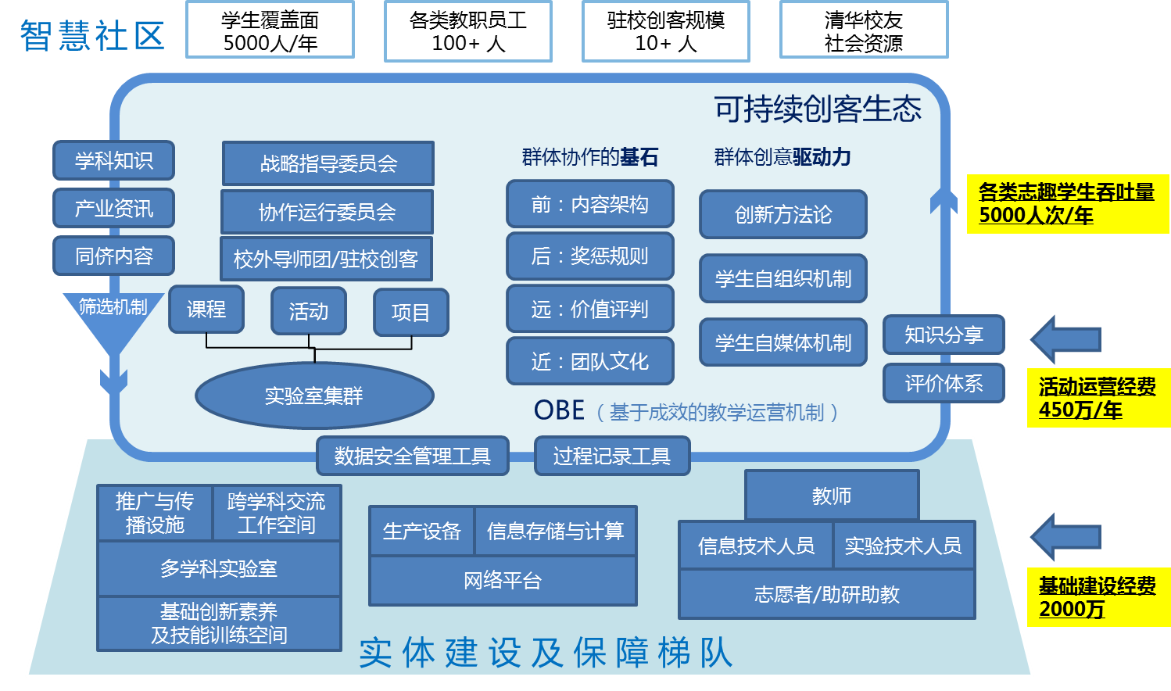
跨院系资源形成创新性人才培养与训练的合力

人——人才架构
学生+驻校创客、导师团、指导教师、工程师、信息技术、志愿者
机——基础设施
先进制造设备群、原型制造设备群
料——教学内容
课程、活动、项目
基础训练内容、学生自产内容、学科创新内容、校外产业内容、全球化内容
法——运作机制
群体协作约束力；创意创新驱动力
环——空间规划
面向学生全开放；多层次功能分区
测——过程度量
数字化过程记录、以过程及成果为依据的学习成效评价机制
三.建设内容与建设目标（按申请指南表中的项目编号填写）
建设项目：8基础工业训练中心搬迁及工程创新训练基地建设
建设内容：
1. 新空间职责定位、培养体系框架设计

2. 李兆基大楼内部空间规划

3. 训练中心搬迁

4. 空间形象系统设计
- 空间品牌形象设计
- 大楼外立面形象设计
  - 李兆基科技大楼北、西立面外墙动态展现最新项目等内容
- 空间导航系统设计
  - 为初访者提供信息指示系统
  - 为空间使用者提供一套完善的导航系统界面
- 中心网站设计与制作
  - 中心网站设计与前端制作

5. 跨院系工程创新培养体系设计与建设

- 基础训练内容
  - 工程实践经验
  - 群体协作能力
  - 系统设计方法
- 学生自主内容
  - 产品教程、技能培训等模块化内容（参考UC Berkeley DeCal 课程）
- 学科创新内容
  - 以实验室的形式融入教学体系
- 校外产业内容
  - 产业前沿动态：谷歌、苹果、特斯拉汽车、达索、西门子、中航工业……
- 全球化内容
  - 全球创客社区
  - 开源硬件、开源生态（Open Source Ecology）……

空间环境与展示系统设计与研发
□ 总体空间环境设计
■ 开放空间服务体验设计
■ 整体制造空间的环境设计
□ 创客空间模块设计
■ 创客空间的布局、环境与家具模块设计
■ 空间物联网模块
□ 展示系统设计
■ 为创客实践与交流活动提供支持的交互展示与陈列设计
■ 交互信息查询系统与装置
□ 拓展空间与设施设计
■ 可移动与组合的空间模块
■ 分布式创客小组活动模块

创新实验室架构
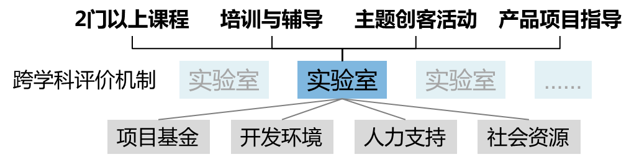
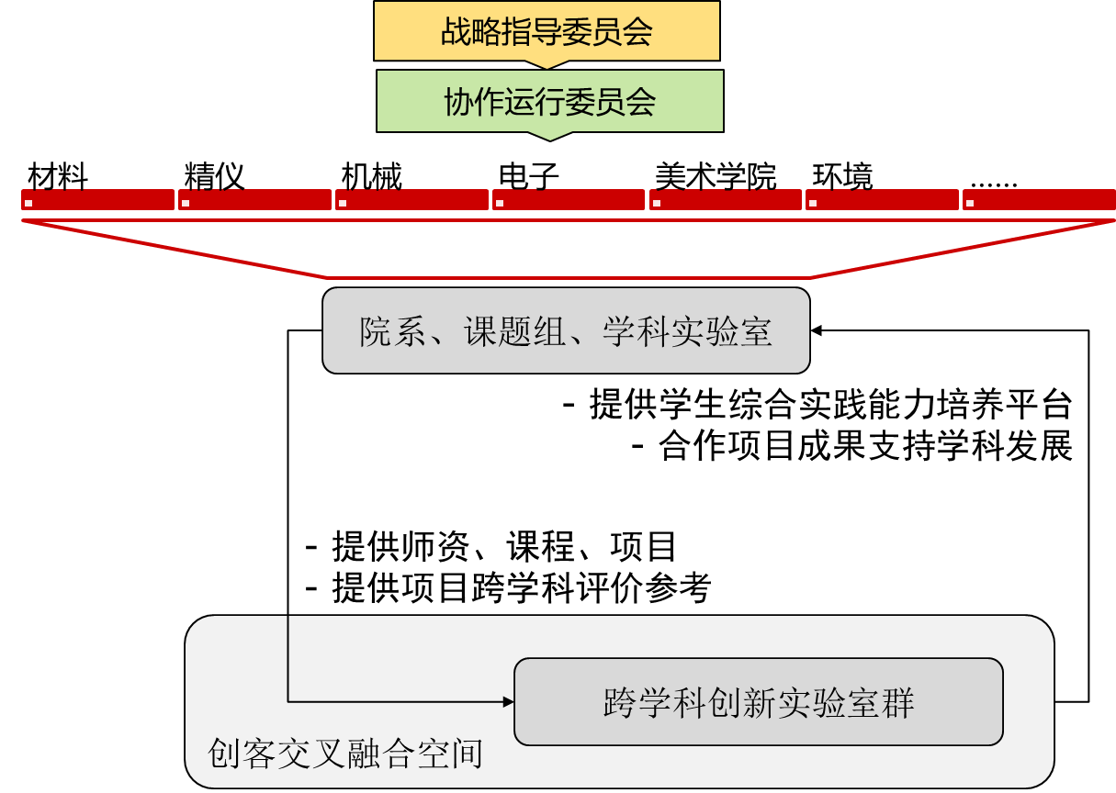

- 整体服务流程
  - 团队建设
  - 产品原型开发
  - 产品原型制作
  - 精益迭代的过程
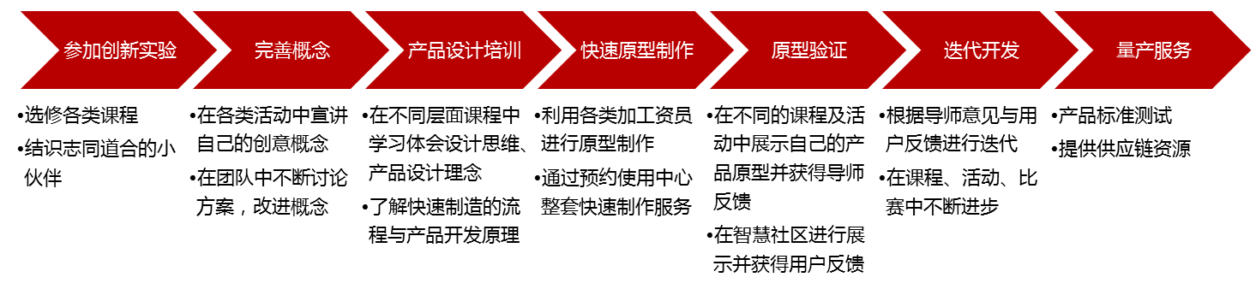

四.项目在实现学校本科生人才培养目标中的地位和作用
(阐明在十二五规划人才培养中的地位)

五.具体规划、预计完成的指标(具体进度安排（年度计划）)

- 课程
  - 教务处指导，整合校内外资源，形成课程体系——相关课程20门
  - 学生自组织授课模式
- 活动
  - 常态性国际交流活动，促进国内外企业及全球创客社群与清华学生的互动，集聚世界一流的创客人才
- 项目
  - 以全球化的交叉创新项目为驱动
  - 结合产业发展的创新项目
  - 结合重大社会问题的创新项目

- 数字化加工云平台
- 设备资源齐备，覆盖不同需求
  - 原型制造设备群
    - 线切割 若干
    - 激光切割 若干
    - 3D打印 不同精度及尺寸若干
    - 精雕机 8台
  - 先进制造设备群
    - 加工中心 3套
    - 数字化制造流水线 1套
    - 工业机器人 4台
- 数据存储及云计算资源（规划）
- 高保真视频会议系统（规划）
支持全球创客课程及项目实时协作的环境

1. 创新项目 ——1200人
- 产品开发项目、SRT项目
- 学生创新创业社团
2. 创新课程及主题活动 ——2000人
- 教学课程、培训
- 创意设计与制作工作坊
- 主题讲座、产业交流沙龙
- 创新竞赛
3. 工程实践能力及创意训练 ——3000人
- 工程实践训练、创新设计、探究课和体验课
- 创新报告、课内挑战赛
- SRT配套、项目训练

六.预期取得的标志性成果有哪些？

面向各专业设立辅修项目方案

创新实验室架构

实验室建设案例：设计与科技开放实验室（输出/贡献）
选修课程：面向全校本科生的选修课 x 2＝120人/学年
竞赛活动：创客马拉松 x 2=200人/年
培训活动：Designow创意工作坊、学生自主课程=300人/年
队伍建设：教师沙龙、助教培训＝30~50人/年
自主项目：设计驱动的创客项目＝20项/年
展示活动：创客嘉年华、Demo Day = 2次
国际交流：Stanford/MIT/Berkeley/CMU联合工作坊=2~4次
协会社团：支持创客空间协会、高校创客联盟

空间支持：中心提供一定面积的课程研发与项目实验空间
设备支持：购置专业设备、具有中心设备的优惠使用权限
师资岗位：Fellow/导师团编制2名、驻校导师3-4名、助教5~6名
管理岗位：聘用1~2名管理、技术人员支持运营和研发
项目经费：提供一定量的课程经费、活动经费与筹集机制
实践项目：配置一定数量的SRT项目指标
基金支持：借助校友力量与企业建立专项创新基金
评价机制：学校层面对教师在评价方面给予政策支持

七.存在的主要问题或其他

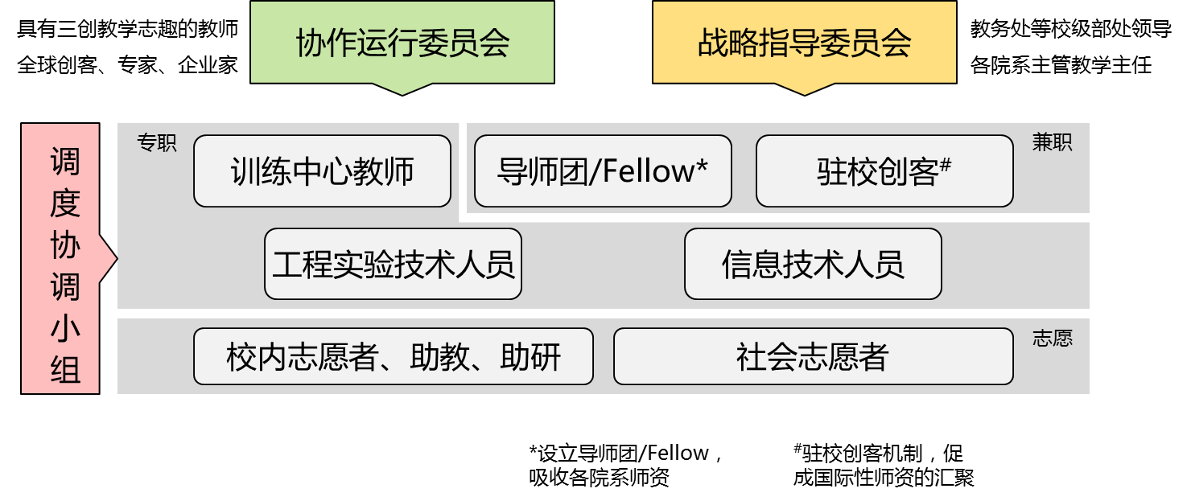

八.需购置的仪器设备清单

九.总经费预算与年度预算

现有设备搬迁调试及补充 |  | 300万
空间环境与展示系统设计与研发 |  | 150万
整体形象与标识系统设计与建设 |  | 50万
室内装修与家具制作 |  | ？万
数字制造信息化及协同运行平台 |  | 600万
新课程开发 |  | 100万
 | 合计 | 1200万

训练中心服务和辅助人员 |  | 40万
创客驻校导师计划（基金会支持?） |  | 60万
小计 |  | 220万
课程运行费用，平均5万元/每门，共20门课 |  | 100万
包括XLP等挑战课程
小计 |  | 100万
创客主题活动（中美创客、绿色电子大赛等） |  | 60万
优秀创客项目支持计划（已纳入学校三创项目） |  | 40万
小计 |  | 100万
物业及维护 |  | 20万
设备维护与运行材料 |  | 80万
网络协作平台及数据库建设维护费 |  | 50万
小计 |  | 150万
 | 合计 | 570万

十.项目组成员组成及保障措施

项目组主要成员名单
姓 名 | 年龄 | 学历 | 职称 | 职务 | 单位(系) | 项目中的分工 | 签 名
院系审定意见
项目承担单位审定意见：
该项目内容明确，目标清楚，基础条件好，队伍水平高，经费预算合理，保障措施到位，确定后有利于国家级实验教学示范中心的建设和发展，有利于我校高素质、高层次、多样化、创新型人才的培养。
单位将全力配合并监督，保障项目顺利实施。
单位负责人签字:
年 月 日
单位(盖章)

